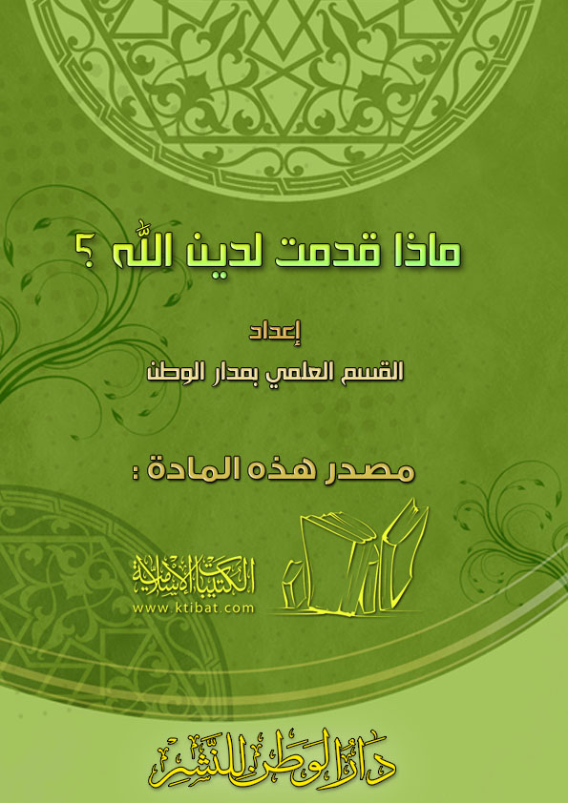
بسم الله الرحمن الرحيم
الحمد الله وكفى , وصلاة وسلاماً على عبده المصطفى , وعلى آله وصحبه ومن اقتفى . أما بعد :
أخي الحبيب !
إن للباطل في هذا العصر صولة وجولة , وكلمة وموقفاً , وما انتفش الباطل وارتفعت كلمته إلا لتخاذل أهل الحق , ونكوصهم عن المواجهة , وإظهار محاسن الحق الذي يحملونه وينتسبون إليه .
- إن أهل الباطل يدافعون عن باطلهم , ويبذلون في سبيل نشره وإقناع الناس به كل غالٍ ونفيس . قال تعالى : ﴿وَقَالَ الْكَافِرُونَ هَذَا سَاحِرٌ كَذَّابٌ* أَجَعَلَ الْآلِهَةَ إِلَهًا وَاحِدًا إِنَّ هَذَا لَشَيْءٌ عُجَابٌ * وَانْطَلَقَ الْمَلَأُ مِنْهُمْ أَنِ امْشُوا وَاصْبِرُوا عَلَى آلِهَتِكُمْ إِنَّ هَذَا لَشَيْءٌ يُرَادُ * مَا سَمِعْنَا بِهَذَا فِي الْمِلَّةِ الْآخِرَةِ إِنْ هَذَا إِلَّا اخْتِلَاقٌ﴾ [ ص: 4-7 ]
- إنها الدعوة إلى الشرك والكفر والضلال , والتواصي بالصبر على عبادة غير الله من الطواغيت والأحجار والأشجار والأفكار والمذاهب والمناهج .
وليس الأمر مقتصراً على الدعوة فقط , بل إنهم يبثون أتباعهم في صفوف الجماهير لتثبيتهم على الوفاء لهذا المبدأ الخبيث , والهدف القبيح , والغاية الخاسرة .
أخي الحبيب !
اقرأ معي هذه الإحصائيات والأرقام عن نشاط المنصرين لعام 1996م :
- بلغ ماجمعته المنظمات التنصيرية مبلغاً قدرة ( 193 ) مليار دولار أمريكي !!
- بلغ عدد المنظمات التنصيرية ( 23300 ) منظمة عاملة .
- بلغ عدد المنظمات التنصيرية التي ترسل منصرين إلى الخارج
( 4500 ) منظمة .
- بلغ عدد المنصرين الذين يعملون داخل أوطانهم ( 4635500 ) منصراً . أما الذين يعملون خارج أوطانهم فعددهم (398000 ) منصراً .
- بلغ عدد نسخ الإنجيل التي تم توزيعها خلال عام واحد فقط
( 178317000 ) كتاباً .
- بلغ عدد المجلات والدوريات التنصيرية (30100) مجلة دورية .
- بلغ عدد الإذاعات والمحطات التلفزيونية التنصيرية ( 3200 ) إذاعة ومحطة تلفزة مختصة بالتنصير .
- بلغ عدد أجهزة الكمبيوتر في المؤسسات التنصيرية
(20696100) جهازاً . [ من كتاب : ليس عليك وحشة ]
وماذا بعد أخي الحبيب ؟
- ماذا قدمت أنت لدين الله ؟ ماذا بذلت للإسلام من جهد ؟ ماذا أنفقت له من مال ؟ ماذا قدمت له من وقت ؟ كم مرة أتعبت فكرك للإسلام ونصرة قضاياه ؟ كم مرة حزنت على ما يتعرض له المسلمون من ذبح وإبادة في كثير من بلدان العالم ؟ كم مرة مسحت فيها دمعة يتيم ... أو أعدت فيها البسمة إلى شفاة أرملة ... أو سترت فيها جسد مسلمة من التهتك والانحراف ؟
- إن الإسلام – أخي الحبيب – هو شرفنا وعزتنا وكرامتنا ومصدر قوتنا وهيبتنا بين الأمم ﴿وَإِنَّهُ لَذِكْرٌ لَكَ وَلِقَوْمِكَ وَسَوْفَ تُسْأَلُونَ﴾ [ الزخرف : 44 ] .
- وإذا تخلينا عن الإسلام فقد مكنا عدونا من رقابنا , أبحنا له حرماتنا , وخولناه في العبث بمقدساتنا .
- وإذا انشغل كل واحد منا بنفسه , وترك جراحات إخوانه , فسوف تأتي الدائرة عليه , وربما قتل أو مات قبل الذين هم في الميدان , يلاقون العدو بصدورهم العارية وإمكاناتهم البسيطة . قال النبي : « المؤمن للمؤمن كالبنيان يشد بعضه بعضاً » .
وقال  : « مثل المؤمن في توادهم وتراحمهم وتعاطفهم مثل الجسد , إذا اشتكى منه عذو تداعى له سائر الجسد بالسهر والحمى » [ رواه مسلم ] .
وقال :  « مثل المؤمن مثل النخلة , إن أكلت أكلت طيباً . وإن وضعت وضعت طيبا ً , وإن وقعت على عود ٍ نخر ٍ لم تكسره » [ رواه البيهقي وحسنه الألباني ] .
- هكذا أنت أيها المؤمن ... تنفع نفسك وإخوانك في كل مكان .. تشارك إخوانك أفراحهم وأتراحهم .. وتبذل ما تستطيع من أجل تخفيف آلامهم وجراحهم ...وعمل على إيصال الخير لهم أيها وجدوا ...
قال الشاعر :
ليس لي لأرض وطين
موطني عز ودين
إنه نور مبين
إنه بالله أكبر

وقال آخر :
فأينما ذكر اسم الله في بلد
أعددت ذاك الحمى من بعض أوطاني
- هل تعلم أن هناك قرى كاملة في كثير من البلدان أفريقيا لايجدون مسجداً للصلاة ! مع أن تكلفة بناء المسجد هناك لاتتجاوز خمسة آلاف ريال ؟!
- هل تعلم أن هناك إخوة لك في الإسلام لايجدون مدرسة يتعلمون فيها أمور دينهم ودنياهم ؟!
- هل تعلم أن هناك إخوة لك في الإسلام لايجدون طعاماً يقيمون به ضرورتهم , وإن وجدوه فالثمن باهظ جداً , وهو خروجهم من الإسلام ودخولهم في النصرانيه ؟!
- هل تعلم أن هناك أخوات لك في الإسلام تتمنى إحداهن أن تستر جسدها , ولكنها لاتستطيع لأنها لاتجد من يقدم لها الحجاب الشرعي ؟!
- هل تعلم أن هناك إخوة لك في الإسلام لايجدون بئراً يشربون منه مع أن تكلفة حفر البئر عندهم يستطيعها كل واحدٍ منا ؟!
- هل تعلم أن هناك إخوة لك في الإسلام لايملكون دواءً لما يصيبهم من أمراض وأدواء , ولايجدون سوى أطباء التنصير الذين يعقلون في رقابهم الصلبان قبل إعطائهم الدواء ؟!
- هل تعلم أن هناك إخوة لك في الإسلام لايجد أحدهم مصحفاً يقرأ فيه , مع أن الإنجيل المحرف يوجد بكثرة في بلاده ؟!
- هل تعلم أن إخوة لك في الإسلام يشهدون الشهادتين , ولكنهم لايعرفون شيئاً عن الحلال والحرام والأحكام والأداب الإسلامية , وأنهم ينتظرون من يعلمهم ويزيل عنهم غشاوة الجهل وظلمة التقليد ؟!
- هل تعلم أن الإسلام هو أوسع الأديان انتشاراً في أوربا وأمريكا , أن المسلمين الجدد هناك يحتاجون إلى جهود ضخمة لترسيخ أقدامهم في الإسلام , وإزالة بقايا مايحملونه من عقائد ضالة وأخلاق سيئة ؟!
- هل تعلم أن التنصير نجح في صد كثير من المسلمين عن دينهم وإخراجهم من الإسلام , وإدخالهم إلى النصرانية , وأصبحو سلاحًا موجها ضد الإسلام والمسلمين ؟ وصدق الله إذ يقول : ﴿وَلَنْ تَرْضَى عَنْكَ الْيَهُودُ وَلَا النَّصَارَى حَتَّى تَتَّبِعَ مِلَّتَهُمْ قُلْ إِنَّ هُدَى اللَّهِ هُوَ الْهُدَى وَلَئِنِ اتَّبَعْتَ أَهْوَاءَهُمْ بَعْدَ الَّذِي جَاءَكَ مِنَ الْعِلْمِ مَا لَكَ مِنَ اللَّهِ مِنْ وَلِيٍّ وَلَا نَصِيرٍ﴾ [ البقرة : 120 ] , وقال تعالى : ﴿وَلَا يَزَالُونَ يُقَاتِلُونَكُمْ حَتَّى يَرُدُّوكُمْ عَنْ دِينِكُمْ إِنِ اسْتَطَاعُوا وَمَنْ يَرْتَدِدْ مِنْكُمْ عَنْ دِينِهِ فَيَمُتْ وَهُوَ كَافِرٌ فَأُولَئِكَ حَبِطَتْ أَعْمَالُهُمْ فِي الدُّنْيَا وَالْآخِرَةِ وَأُولَئِكَ أَصْحَابُ النَّارِ هُمْ فِيهَا خَالِدُونَ﴾ [ البقرة : 217 ].
يمكنك أن تفعل شيئاً
أخي الحبيب :
يمكنك أن تفعل شيئاً لخدمة دينك , مهما كانت إمكاناتك محدودة , فإن مجالات خدمة الإسلام كثيرة جدًا , وقد قال النبي  : « سبق درهم مائة ألف درهم » فقال رجل : وكيف ذاك يا رسول الله ؟ قال : «رجل له مال كثير , أخذ من عرضه مائة ألف درهم تصدق بها . ورجل ليس له إلا درهمان , فأخذ أحداهما فتصدق به » [ رواه النسائي , وحسنه الألباني ] .
واعلم . أخي الحبيب . أن القليل الذي تقدمه لدين الله خير من الكثير الذي يقدمه أعداء الإٍسلام في سبيل إضلال المسلين وإخراجهم من دينهم , فقد قال الله تعالى : ﴿فَأَمَّا الزَّبَدُ فَيَذْهَبُ جُفَاءً وَأَمَّا مَا يَنْفَعُ النَّاسَ فَيَمْكُثُ فِي الْأَرْضِ﴾ [ الرعد : 17 ] .
وهذه الأموال والأوقات والجهود سوف تكون عليهم لا لهم يوم القيامة كما قال تعالى : ﴿إِنَّ الَّذِينَ كَفَرُوا يُنْفِقُونَ أَمْوَالَهُمْ لِيَصُدُّوا عَنْ سَبِيلِ اللَّهِ فَسَيُنْفِقُونَهَا ثُمَّ تَكُونُ عَلَيْهِمْ حَسْرَةً ثُمَّ يُغْلَبُونَ وَالَّذِينَ كَفَرُوا إِلَى جَهَنَّمَ يُحْشَرُونَ﴾ [ الأنفال : 36 ] .
واعلم . أخي الحبيب . أن المستقبل لهذا الدين , وأن العاقبة للمتقين , وأن المتولي عن نصرة الإسلام والمسلمين هو الخاسر النادم المتحسر , كما قال تعالى : ﴿وَيَوْمَ يَعَضُّ الظَّالِمُ عَلَى يَدَيْهِ يَقُولُ يلَيْتَنِي اتَّخَذْتُ مَعَ الرَّسُولِ سَبِيلًا * يوَيْلَتَى لَيْتَنِي لَمْ أَتَّخِذْ فُلَانًا خَلِيلًا * لَقَدْ أَضَلَّنِي عَنِ الذِّكْرِ بَعْدَ إِذْ جَاءَنِي وَكَانَ الشَّيْطَانُ لِلْإِنْسَانِ خَذُولًا﴾[ الفرقان : 27-29 ], وقال تعالى : ﴿وَإِنْ تَتَوَلَّوْا يَسْتَبْدِلْ قَوْمًا غَيْرَكُمْ ثُمَّ لَا يَكُونُوا أَمْثَالَكُمْ﴾ [ محمد : 38 ] .
ومن مجالات خدمة الإسلام في هذا العصر :
- شراء الكتب الإسلامية النافعة وتوزيعها في الداخل والخارج مع الاهتمام بتوزيع الكتب المترجمة بالغات المختلفة .
- شراء المطويات النافعة وتوزيعها .
- شراء الأشرطة النافعة وتوزيعها .
- شراء المصاحف وخاصة المترجمة إلى اللغات الأخرى وتوزيعها.
- المساهمة في بناء المساجد في الدول الفقيرة .
- المساهمة في حفر الآبار وإنشاء المدارس وحلقات تحفيظ القرآن .
- المساهمة في إيجاد فرص عمل للمسلمين في البلدان الفقيرة حتى يقوموا بكفاية أنفسهم ولا يحتاجون إلى جهود المنصرين.
- قيام الأطباء المسلمين بواجبهم في معالجة فقراء المسلمين في كل مكان .
- قيام طلاب العلم بواجبهم في الدعوة إلى الله والأمر بالمعروف والنهي عن المنكر , والذهاب إلى المسلمين في كل مكان لتعليمهم وإرشادهم .
- التعاون في المنظمات والهيئات الإغاثية الإسلامية في تقديم يد العون إلى إخوانهم في كل مكان .
- المساهمة في إنشاء إذاعات ومحطات تلفزة إسلامية تعمل على نشر الفكر الإسلامي الصحيح .
- المساهمة في إثراء المجلات والصحف والدوريات الإسلامية بكل مفيد .
- دعم المسلمين الجدد ماديًا ومعنويًا .
- تكوين رأي عام إسلامي , وتعريف الناس بحقائق الإسلام ومحاسنه .
- استغلال موسم الحج في ترسيخ مبادئ العقيدة الصحيحة والأخوة الإسلامية لدى الحجاج الذين يأتون من كل بقاع الدنيا .
- الاهتمام بدعوة غير المسلمين الين يعملون في بلادنا وتعريفهم بالوجه المشرق للإسلام والمسلمين .

نسأل الله تعالى أن يوفقنا لخدمة دينه , وأن يجعلنا من الدعاة الصادقين . وآخر دعوانا أن الحمد الله رب العالمين .

الفهرس
مقدمة الطبعة الثانية خطأ! الإشارة المرجعية غير معرّفة.
المقدمة خطأ! الإشارة المرجعية غير معرّفة.
البداية خطأ! الإشارة المرجعية غير معرّفة.
ثمرات مجالسة الصالحين خطأ! الإشارة المرجعية غير معرّفة.
ثمرات وفضائل المحبة في الله خطأ! الإشارة المرجعية غير معرّفة.
أضرار الجليس السوء خطأ! الإشارة المرجعية غير معرّفة.
أقوال مأثورة في اختيار الجليس خطأ! الإشارة المرجعية غير معرّفة.
ثبت المراجع خطأ! الإشارة المرجعية غير معرّفة.
الفهرس 16

